双周粮油市场价格监测报告
（3月1日至15日）

全国“两会”期间，我省粮油市场各粮油品种价格均保持整体稳定，除玉米价格有一定幅度下降以外，其他粮油品种的价格均为小幅波动。国内方面，产区玉米价格继续回落，其他粮油品种价格保持平稳。国际方面，芝加哥期货交易所（CBOT）小麦价格下降，玉米和大豆价格稳定。小麦价格下降的主要原因是美国产小麦的出口需求疲软。
一、省内市场主要粮油品种价格变化情况
优质晚籼稻收购价3.33元（每公斤，下同），双周环比上涨0.3%，同比上涨8.47%；籼大米批发均价5.03元，双周环比上涨0.4%，同比下降9.86%，其中：东莞樟木头粮食批发市场籼大米均价5元，双周环比上涨1.01%，同比持平；籼大米零售均价5.86元，双周环比上涨1.56%，同比下降7.72%；泰国香米零售均价11.6元，双周环比上涨0.86%，同比下降2.6%。
小麦批发价2.74元，双周环比上涨1.48%，同比上涨0.74%；小麦粉批发价4.3元，双周环比上涨0.7%，同比上涨0.47%；小麦粉零售价6.57元，双周环比下降1.65%，同比下降3.38%。
玉米批发价1.96元，双周环比下降2.49%，同比下降1.16%。

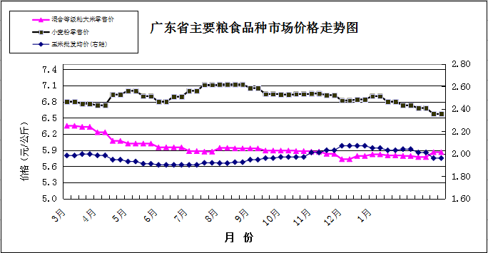

食用植物油批发均价16.82元（每升，下同），双周环比下降0.65%，同比下降8.74%。其中，花生油批发均价20.91元，双周环比下降0.33%，同比下降5.9%。食用植物油零售均价18.53元，双周环比下降1.17%，同比下降11.72%。其中，花生油零售均价22.64元，双周环比下降1.09%，同比下降9.15%。
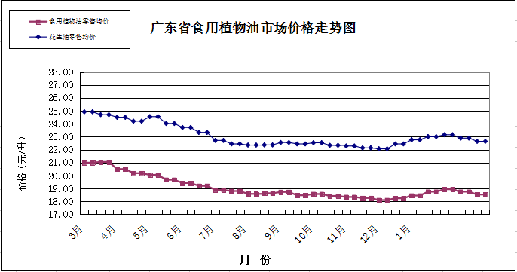

二、国内市场粮油价格变化情况
根据国家粮油信息中心数据，普通晚籼稻批发价双周环比下降1%，同比下降8.22%；籼大米批发价双周环比持平，同比下降9.62%；小麦批发价双周环比下降1.32%，同比下降4.32%；玉米批发价双周环比下降2%，同比下降6.7%；大豆油批发价双周环比下降0.88%，同比下降2.07%；花生油批发价双周环比持平，同比下降5.87%。
三、国际粮食期货和东南亚大米现货价格情况
双周环比，芝加哥期货交易所（CBOT）小麦、玉米、大豆价格分别环比上涨2.19%、持平和上涨0.44%。泰国和越南大米现货离岸价为401美元/吨、347美元/吨（均为5%破碎率），双周环比分别下降3.47%和上涨0.58%。深圳地区越南大米批发价3.72元，双周环比上涨0.05%，比同等级国产大米批发价高7.1%。

